**1.添加(Add)**

在ZJHZXS_01中,新建一个记事本，在记事本中写上一下内容，然后保存，再打开，再保存

[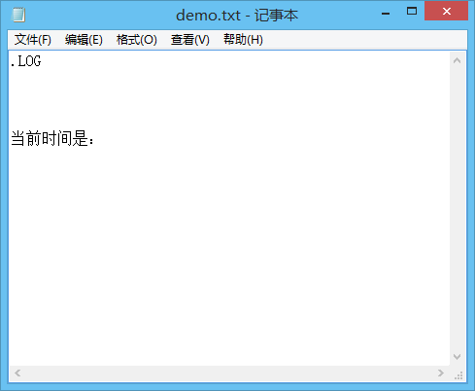](http://images0.cnblogs.com/blog/708108/201508/162144598326785.png)

这个时候，在选中文件夹ZJHZXS_01，并右击【SVN Commit】

[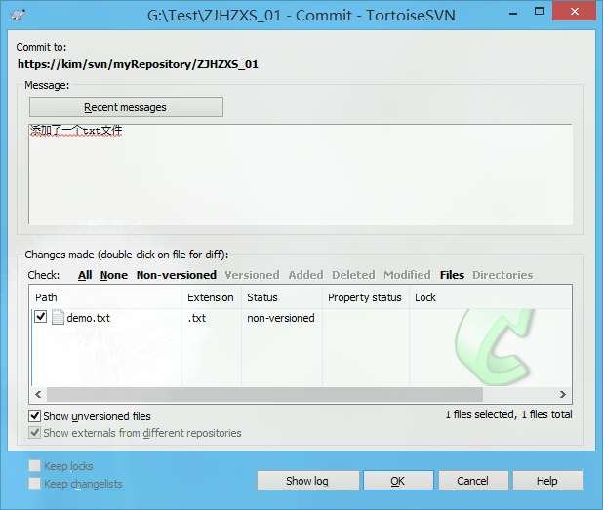](http://images0.cnblogs.com/blog/708108/201508/162145022396383.png)

提交成功，加了一个文件

[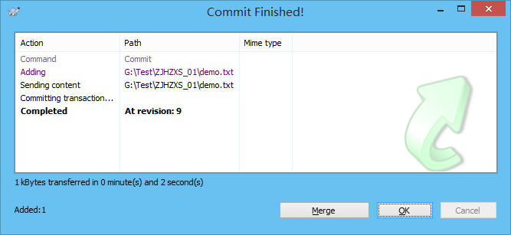](http://images0.cnblogs.com/blog/708108/201508/162145057391781.png)

**2.重命名(Rename)**

将demo.txt重命名为index.txt然后重新【SVNCommit】

[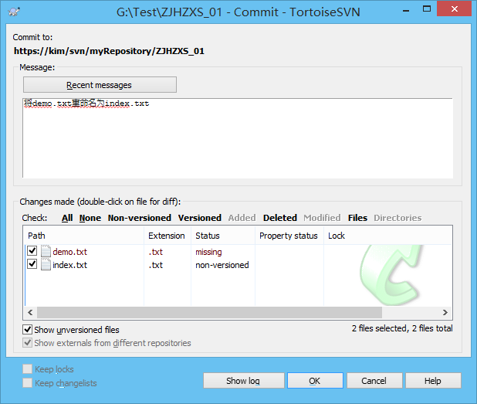](http://images0.cnblogs.com/blog/708108/201508/162145063646423.png)

提交成功

[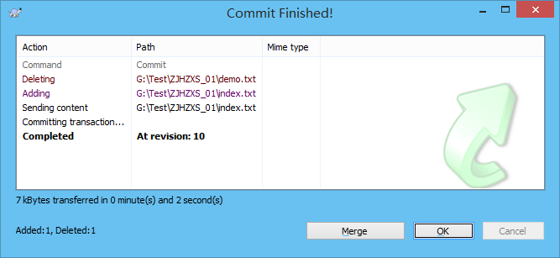](http://images0.cnblogs.com/blog/708108/201508/162145069579308.png)

原来重命名是，先删除原来文件，然后在添加一个新文件

**3.修改(Modify)**

再打开index.txt，在保存，再右击文件夹，选中【SVN Commit】

[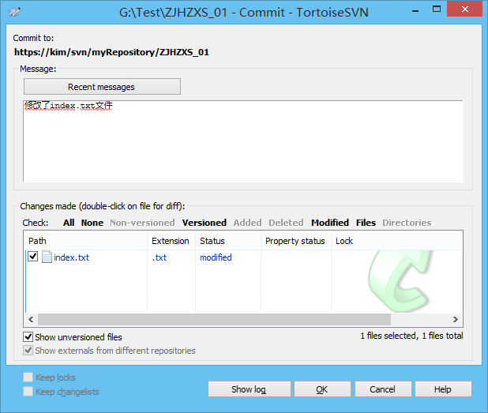](http://images0.cnblogs.com/blog/708108/201508/162145074264764.png)

提交成功

[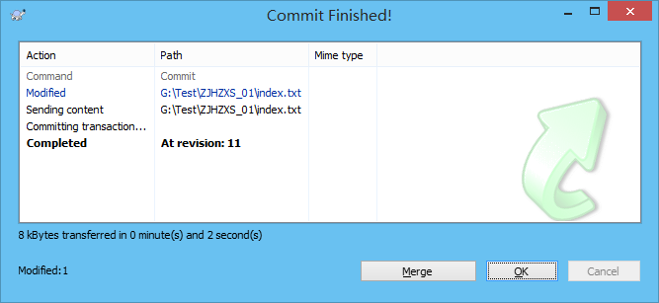](http://images0.cnblogs.com/blog/708108/201508/162145088646992.png)

**4.检查更新(Check for modifications)**

打开index.txt，再保存关闭

[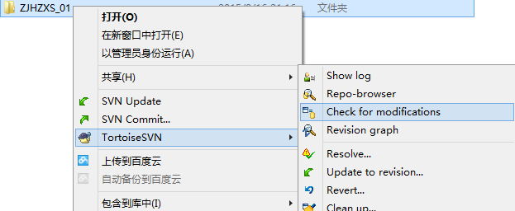](http://images0.cnblogs.com/blog/708108/201508/162145094738405.png)

可以看到版本库的改动

[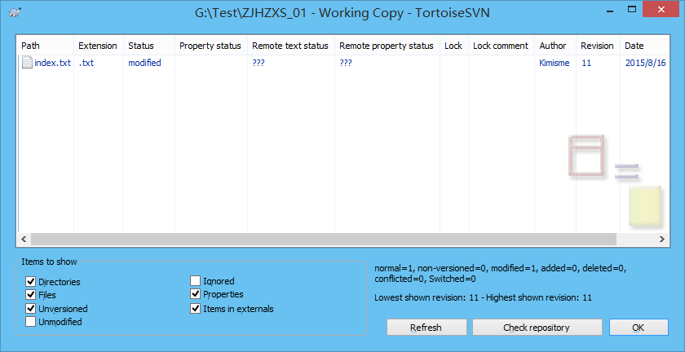](http://images0.cnblogs.com/blog/708108/201508/162145099428563.png)

**5.SVN更新(SVN Update)**

更新本地代码与SVN服务器上最新的版本一致

[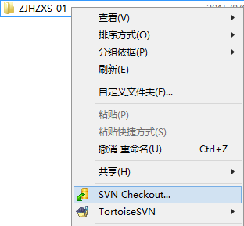](http://images0.cnblogs.com/blog/708108/201508/162145106451948.png)

更新成功

[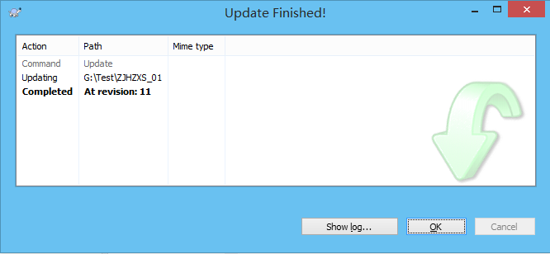](http://images0.cnblogs.com/blog/708108/201508/162145110829348.png)

**6.查看日志(Show log)**

通过此功能查看文件的历史记录

[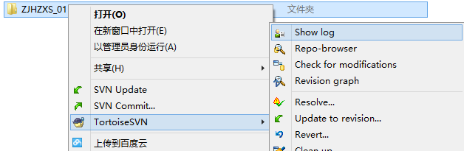](http://images0.cnblogs.com/blog/708108/201508/162145118011261.png)

看到各种信息

[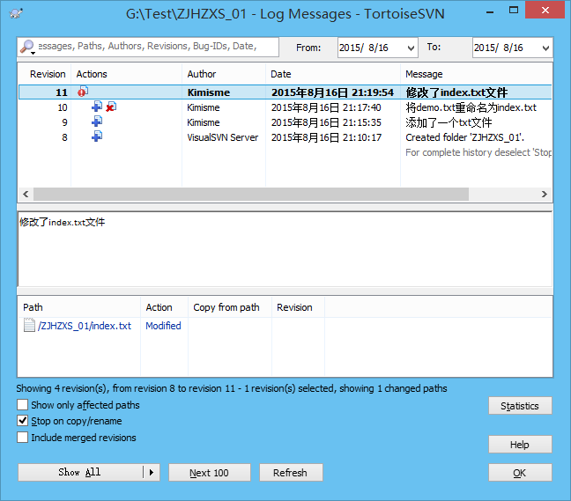](http://images0.cnblogs.com/blog/708108/201508/162145127391576.png)

**7.删除(Deleting)**

直接用delete删除文件index.txt，在选中文件夹，选中【SVN Commit】

[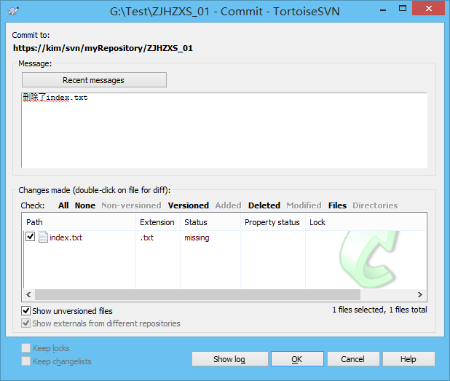](http://images0.cnblogs.com/blog/708108/201508/162145138326375.png)

删除成功

[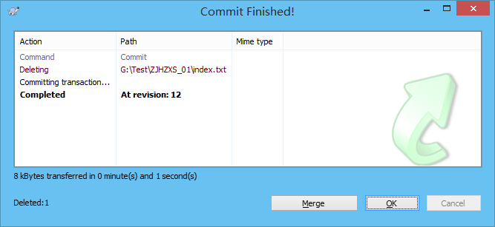](http://images0.cnblogs.com/blog/708108/201508/162145143011831.png)

**8.SVN还原(SVN Revert)**

选中文件夹【ZJHZXS_01】-【TortoiseSVN】-【Update to revision】

[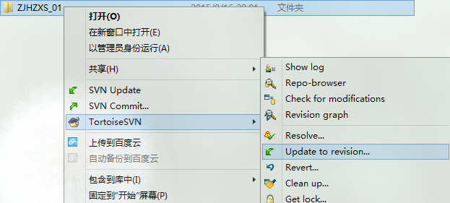](http://images0.cnblogs.com/blog/708108/201508/162145158795315.png)

点击查看日志，show log

[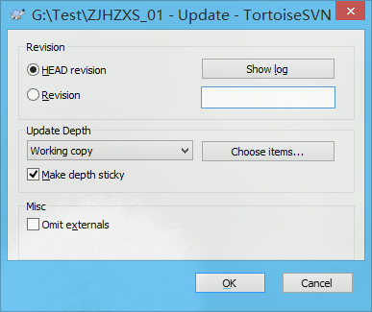](http://images0.cnblogs.com/blog/708108/201508/162145185677828.png)

我们还原到最开始的版本

[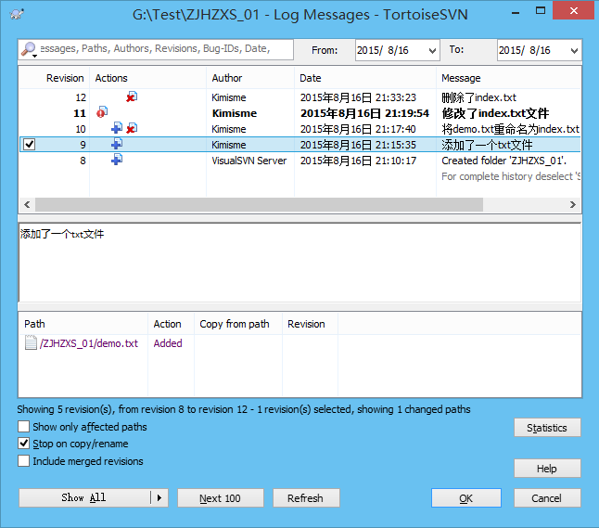](http://images0.cnblogs.com/blog/708108/201508/162145200352813.png)

点击ok

[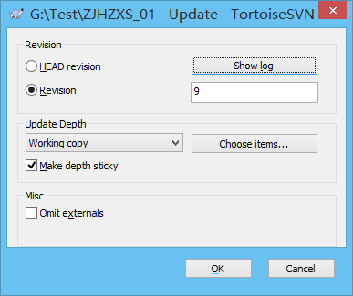](http://images0.cnblogs.com/blog/708108/201508/162145206607455.png)

更新成功

[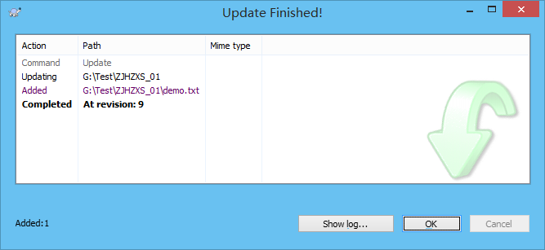](http://images0.cnblogs.com/blog/708108/201508/162145213011626.png)